今日动态
2023.11.17
- 早晨入园
今天早晨，应到30人，实到25人，大家请假尽量在8点前，我们每天需要上报人数，太晚了对实际人数会有影响！大部分小朋友都是按时到的，个别的在8:20分之后才到，请注意时间！
- 区域游戏
小朋友们进了教室，会先放水杯、物品，然后自主选择想玩的区域进行游戏！
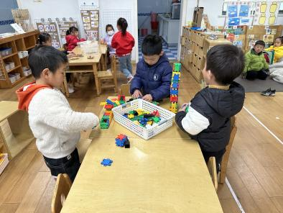 |  | 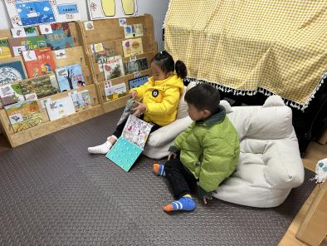 | 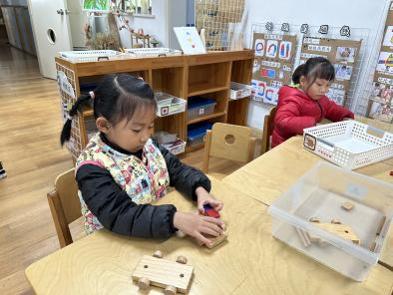
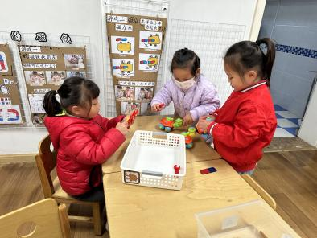 |  | 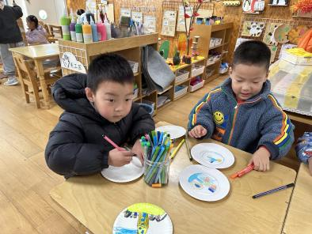 | 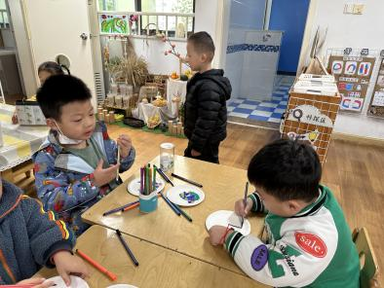
万能工匠区 | 当当、洋洋、程程
地面建构区 | 佘欣怡、婉婉
益智区 | 六六、布丁（连线）、李佳怡（瓶盖趣多多）
科探区 | 双双（磁铁）、赵玥、暖暖、墨墨（小乌龟）
美工区 | 柴郝煊、金子皓、优优、睿睿（圆盘画）、恩恩、付雨瞳（黏土）
桌面建构区 | 小智、北北、六一
图书区 | 卓沐锦、徐洛梵
三、点心
现在的点心有所调整，会选择小组长为大家倒牛奶。
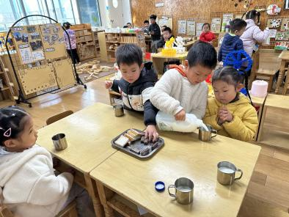 | 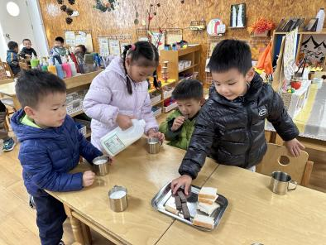 | 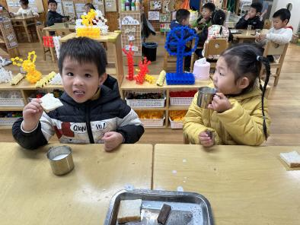
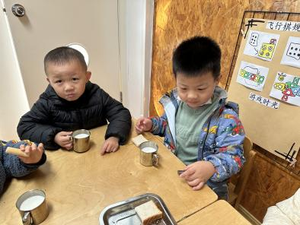 | 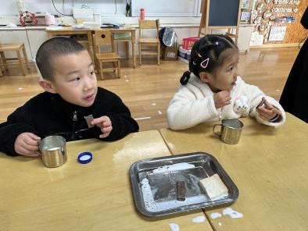 | 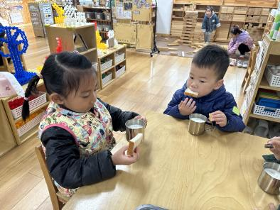
四、集体活动
今天的集体活动是数学《摘果子》。
这是一节感知7以内数量的数学活动。活动欲创设逛果园、摘果子的情境，引导幼儿通过目测数群、动手操作等方法，复习巩固7以内的数量，并引导幼儿逐步能够不受物体的大小和排列形式的影响正确感知和判断7以内的数量。
通过前面的学习，幼儿对于数字1-7所表示的意义也有了一定的了解，但数数方面，孩子的目测能力不是很强。
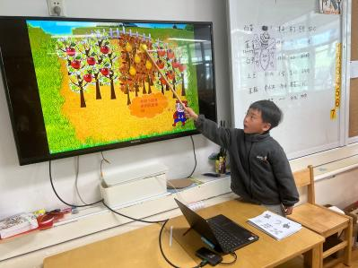 | 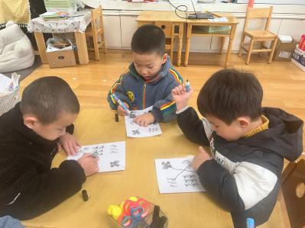 | 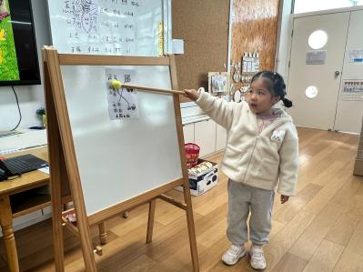
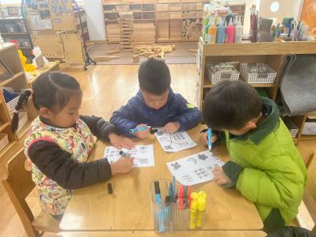 | 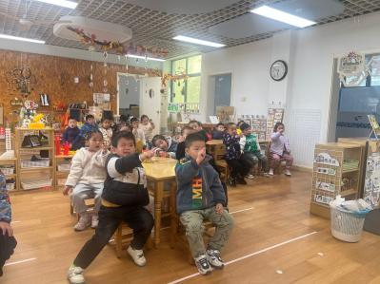 | 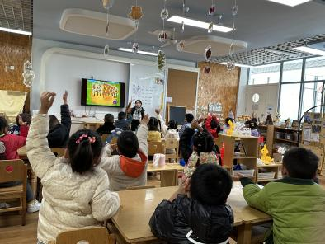
五、户外
今天的户外是拍球。
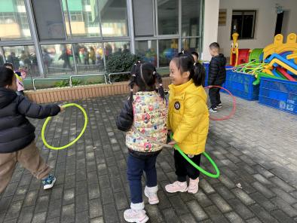 | 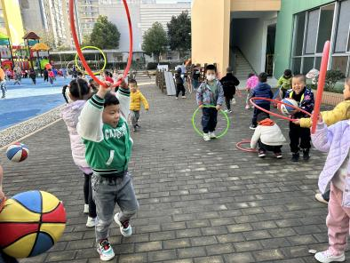 | 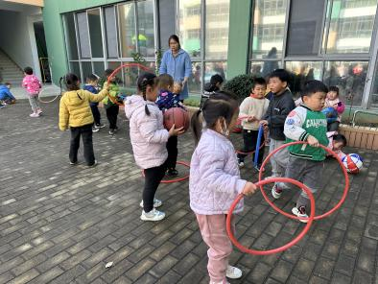

六、温馨提示
1.今天周五，没有延时班，放学时间是3:30，本周还需要带被子回去哦！请大家及时来接！

